「APPETIZER HACKATHON 2022」 Guide

1 |  | 개요

□ 개요
○ 행사명: APPETIZER HACKATHON 2022

주제
New Normal in the POST-COVID019 Era,
The Beginning of Innovation using Cloud

○ 참가 대상:
(신청 자격):
(국외) 전 세계 대학(원)생, 및 개발자, 기업, 스타트업 등 대상
(국내) 국내 스타트업 중 해외에 진출한 스타트업 및 해외 인바운드 스타트업
(선발 인원): 1명~5명으로 팀을 구성하여 신청, 서류 평가를 거쳐 총 30팀 선발

○ 주요 내용: 해커톤 본선에 진출한 30팀은 다양한 국내 기업의 API를 활용하여 아이디어 및 프로토타입 개발 해커톤에 참여하며, API 참여기업들과의 멘토링을 통하여 기술 지원 및 피드백을 받을 수 있음. 우수한 프로토타입을 제출한 8팀을 최종 선발하여 최종 발표 및 시상 진행 예정. 모든 해커톤 프로그램은 글로벌 참가자들과 함께 진행되는 행사이므로 영어로 진행 예정

○ 시상 규모: 총 27,000 달러
- 1위 (1팀): 5,000 $ / 2위 (2팀): 각 3,000 $ / 3위 (5팀): 각 1,000 $
- 수상하지 못한 22개팀을 대상으로 각 500 달러의 참가상 수여

○ 참가팀 주요 혜택
- 본선 진출 30개팀에게 네이버클라우드의 약 2,500달러 상당의 크레딧 제공
- 해커톤에서 1위를 차지한 팀에게 1년동안 사용할 수 있는 네이버클라우드의
약 17,000달러 상당의 크레딧 제공

○ 등록 기간: 2022년 9월 15일 (목) 09:00 ~ 2022년 10월 7일 (금) 17:00

○ 등록 방법: 온라인 신청 접수 (www.api-appetizer.com)
- 개발 기획서, 참가서약서, 개인정보 수집 이용, 제공 및 제 3자 제공 동의서를 모두 업로드한 참가팀만 접수 인정
- 선착순 등록 10팀에게 APPLE 관련 경품 증정 예정
○ 주최 / 주관: 중소벤처기업부, 대중소기업농어업협력재단
/ 네이버클라우드, 한국소프트웨어산업협회
2 |  | 행사 포스터
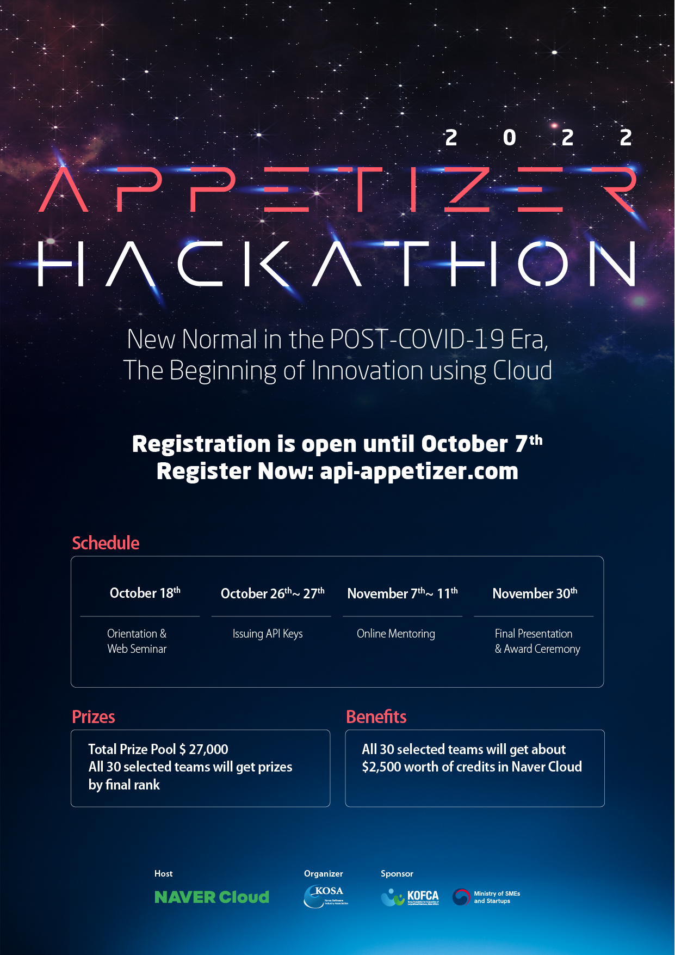

3 |  | 주요 일정

□ 주요 일정 (한국 현지 시간)
날짜 |  |  | 일정 | 세부 내용
2022.09.15(목) 09:00 ~ 2022.10.07(금) 17:00 |  |  | 등록 접수 | · 해커톤 홈페이지를 통해 온라인 접수  (api-appetizer.com)  · 참가신청서, 개발기획서,  개인정보동의서 등 제출
2022.10.12(수) ~  2022.10.13(목) |  |  | 서류 평가 | · 본선 진출 30개팀 선발을 위한  서류 평가 진행
2022.10.14(금) 17:00 |  |  | 서류 합격팀 발표 | · 본선 프로그램 참여 30개팀 발표
2022.10.18(화) |  |  | 오리엔테이션 및 웹세미나 | · 30개팀 대상 오리엔테이션 및 웹세미나 진행 (Zoom)
2022.10.24(월) ~17:00 |  |  | 개별 멘토링 신청 | · 희망팀에 한해서 API 참여기업과  멘토링 신청
 |  |  | API 최종 선택 | ·해커톤에 활용할  API 최종 선택
2022.10.26(수) ~2022.10.27 (목) |  |  | API 키 발행 | · 최종 선택 API 활용 KEY 발행
2022.11.07(월) ~ 2022.11.11(금) |  |  | 온라인 멘토링 | · 멘토링 희망팀과 API 참여기업 간  온라인 멘토링 진행 (ZOOM)
2022.11.22(화) ~17:00 |  |  | 사전 녹화 발표영상 및 프로토타입 제출 | · 해커톤 프로그램에 참가한 30팀의  발표 녹화 영상 및 프로토타입 제출
2022.11.23(수) ~ 2022.11.24(목) |  |  | 발표 영상 평가 | · 30팀의 발표 영상 평가 및  결선 진출 8개팀 선정
2022.11.25(금) 17:00 |  |  | 결선진출팀 발표 | · 최종 발표 진행할 8팀 발표
2022.11.30(수) |  |  | 최종발표 및 시상식 | · 결선 진출 8팀의 온라인 실시간 발표  · 최종 순위 발표 및 시상식 진행  · 1위(1팀), 2위(2팀), 3위(5팀) 선정
4 |  | 심사 방법 및 기준

□ 심사 절차

최종 발표 및 시상
(결선 8팀 순위 결정)
발표 영상 평가
(결선 진출 8팀 선발)
서류 평가
(참가자 30팀 선발)
→ →

□ 심사 방법 및 기준
○ 서류 평가 (참가자 30팀 선발)
- 30팀 초과 등록 시 진행되며, 해커톤 접수 시 제출한 개발 기획서 평가
- 심사위원의 요소별 점수의 평균을 합산하여 상위 30개팀 선발
- 평가요소 (100점): 아이디어의 차별성∙독창성(30점), API 활용도(30점),
구현 가능성(30점), 기대효과(10점)

○ 발표 영상 평가 (결선 진출 8팀 선발)
- 30개팀이 제출한 사전 녹화 영상 및 시연 영상을 평가
- 심사위원의 요소별 점수의 평균을 합산하여 결선 진출 8개팀 선발
- 평가요소 (100점): 아이디어의 차별성∙독창성(25점), API 활용도(25점),
목표 달성도 및 구현능력(30점), 기대효과(10점)
발표 전달력(10점)

○ 최종 발표 및 시상 (순위 결정)
- 결선에 진출한 8팀이 실시간 온라인 발표를 진행
- 최종 심사를 통해 8팀의 최종 순위 결정
- 평가요소 (100점): 발표영상 평가점수 (50점), 프로토타입 평가점수(30점) 발표 전달력 (20점)

5 |  | 문의처

□ 문의처: APPETIZER HACKATHON 운영사무국

[E-Mail] yr@prime-c.co.kr

* 문의사항은 상단의 이메일 및 홈페이지 내의 Inquiry 또는 whatsApp을 통해서 문의 바랍니다

『APPETIZER HACKATHON』
서류 평가 세부 심사기준
구분 | 심사항목 | 세부 평가사항
심사위원  평가  [100점] | 개발 서비스의  차별성 및 독창성  (30점) | ⦁ 개발 서비스와 주제의 적합성
심사위원  평가  [100점] | 개발 서비스의  차별성 및 독창성  (30점) | ⦁ 개발 서비스의 독창성
심사위원  평가  [100점] | 개발 서비스의  차별성 및 독창성  (30점) | ⦁ 개발 서비스의 우수성
심사위원  평가  [100점] | API  활용도  (30점) | ⦁ API 활용의 타당성
심사위원  평가  [100점] | API  활용도  (30점) | ⦁ API 활용의 우수성
심사위원  평가  [100점] | API  활용도  (30점) | ⦁ 개발 서비스와 API활용의 적합성
심사위원  평가  [100점] | 구현 가능성  (30점) | ⦁ 개발목표 및 개발내용 (방법, 기간 등)의 구체성
심사위원  평가  [100점] | 구현 가능성  (30점) | ⦁ 개발 추진 체계의 적절성
심사위원  평가  [100점] | 구현 가능성  (30점) | ⦁ 제안 서비스의 현실적인 구현 가능성
심사위원  평가  [100점] | 기대효과  (10점) | ⦁ 개발 분야 관련 파급효과

『APPETIZER HACKATHON』
발표 영상 평가 세부 심사기준
구분 | 심사항목 | 세부 평가사항
심사위원  평가  [100점] | 개발 서비스의  차별성 및 독창성  (25점) | ⦁ 개발 서비스와 주제의 적합성
심사위원  평가  [100점] | 개발 서비스의  차별성 및 독창성  (25점) | ⦁ 개발 서비스의 독창성
심사위원  평가  [100점] | 개발 서비스의  차별성 및 독창성  (25점) | ⦁ 개발 서비스의 우수성
심사위원  평가  [100점] | API  활용도  (25점) | ⦁ API 활용의 타당성
심사위원  평가  [100점] | API  활용도  (25점) | ⦁ API 활용의 우수성
심사위원  평가  [100점] | API  활용도  (25점) | ⦁ 아이디어와 API활용성 및 적합성
심사위원  평가  [100점] | 목표 달성도 및 구현 능력  (30점) | ⦁ 개발목표 달성의 충실도
심사위원  평가  [100점] | 목표 달성도 및 구현 능력  (30점) | ⦁ 개발 서비스의 구현 완성도 (프로토타입)
심사위원  평가  [100점] | 목표 달성도 및 구현 능력  (30점) | ⦁ 개발 서비스의 현실적인 구현 가능성
심사위원  평가  [100점] | 기대 효과  (10점) | ⦁ 개발 분야 관련 파급효과
심사위원  평가  [100점] | 기대 효과  (10점) | ⦁ 제안 서비스의 지속가능성 및 확장성
심사위원  평가  [100점] | 발표 전달력  (10점) | ⦁ 발표내용의 충실성
심사위원  평가  [100점] | 발표 전달력  (10점) | ⦁ 발표내용의 전달성

『APPETIZER HACKATHON』
최종 발표 평가 세부 심사기준
구분 | 심사항목 |  | 세부 평가사항
심사위원  평가  [100점] | 발표 영상  평가 점수  (30점) |  | ⦁ 발표 영상 평가 점수 반영
심사위원  평가  [100점] | 최종 프로토타입 평가  (50점) |  | ⦁ 구현 완성도 (프로토타입)
심사위원  평가  [100점] |  |  | ⦁ 개발 서비스의 구현의 실효성  (상용화, 적용범위 등)
심사위원  평가  [100점] | 발표 전달력  (20점) |  | ⦁ 발표 내용의 충실성  ⦁ 발표 내용의 전달성

